Инструкция по автоматизированному развёртыванию (со скринами)

1. Назначение
Инструкция для системного администратора по развёртыванию RequirementsApp на сервере.

2. Предварительные требования

Сервер с ОС Windows Server 2019+ или Ubuntu 22.04 LTS.

Установлен .NET Runtime 9.0 (или SDK).

Права администратора.

3. Порядок действий

Шаг 1. Проверка окружения
Выполните dotnet --version. Убедитесь, что версия ≥ 9.0.

Шаг 2. Публикация приложения
На машине разработчика выполните в папке проекта:
dotnet publish -c Release -o ./publish

Шаг 3. Копирование на сервер
Создайте папку /opt/requirementsapp (Linux) или C:\requirementsapp (Windows) и скопируйте туда содержимое папки publish.

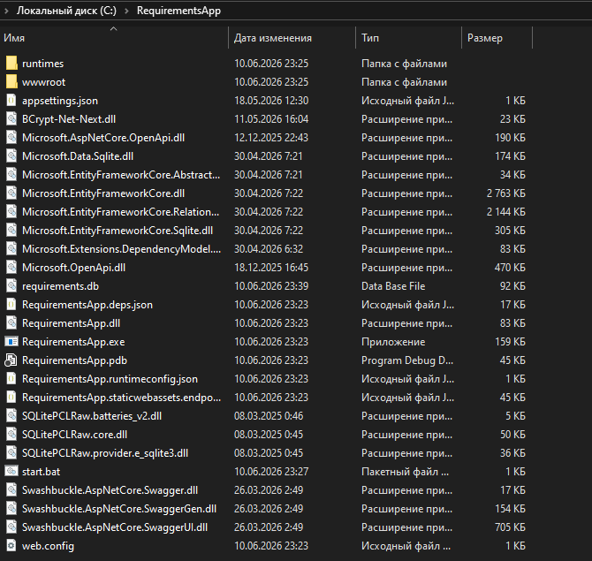
Шаг 4. Настройка переменных окружения
Установите переменные:

ASPNETCORE_URLS=http://0.0.0.0:5000
DOTNET_ENVIRONMENT=Production
ConnectionStrings__DefaultConnection=Data Source=<путь>/requirements.db

Шаг 5. Применение миграций
В папке приложения выполните: dotnet ef database update.

Шаг 6. Настройка веб-сервера

Windows: создайте пул приложений и сайт в IIS.

Шаг 7. Запуск и проверка
Запустите приложение. Откройте браузер по адресу сервера, должна открыться страница входа.
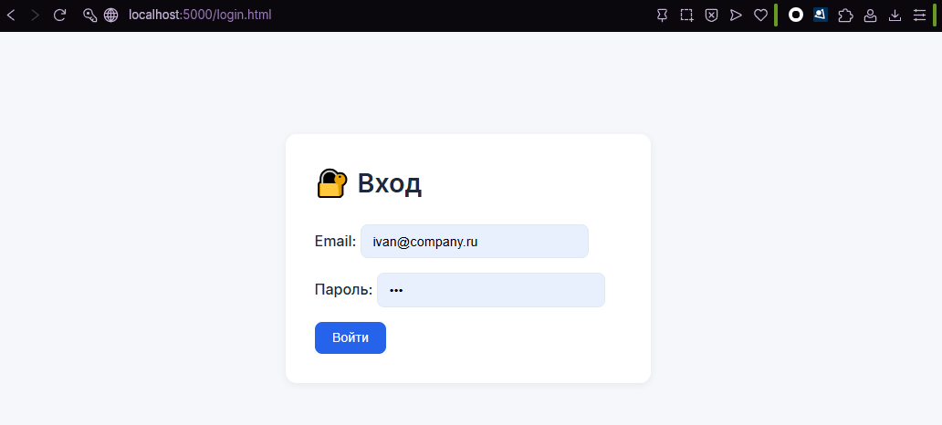

Инструкция по работе с модулем аутентификации и аудита (со скринами)

1. Назначение
Описание процесса входа в систему и просмотра журнала попыток аутентификации.

2. Для кого
Все пользователи, администратор (для аудита).

3. Вход в систему
Откройте браузер, перейдите на адрес приложения. Автоматически откроется /login.html.

Введите email и пароль (например, ivan@company.ru / 123). Нажмите «Войти».

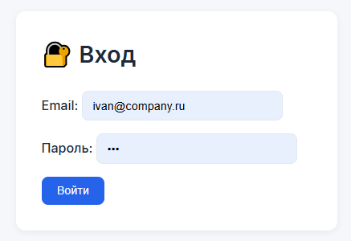
После успешного входа откроется главная страница с вашим именем вверху справа и кнопкой «Выйти».

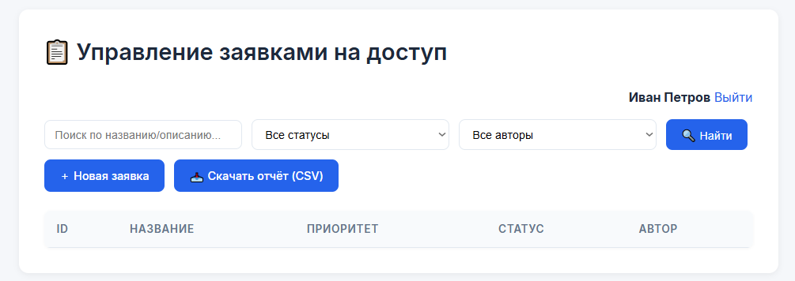

4. Ошибка входа
При неверных данных отображается сообщение «Неверный email или пароль».

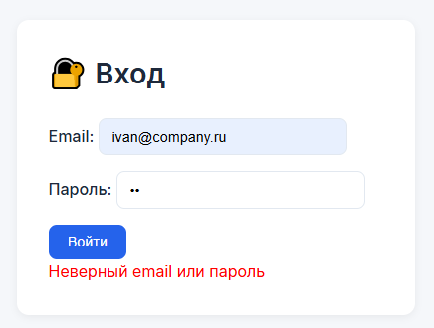

5. Завершение сеанса
Нажмите «Выйти» - произойдёт возврат на страницу входа.
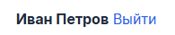

6. Просмотр аудита (администратор)
Войдите как администратор (Id=1). Перейдите по адресу /audit.html. Отобразится таблица с попытками входа.

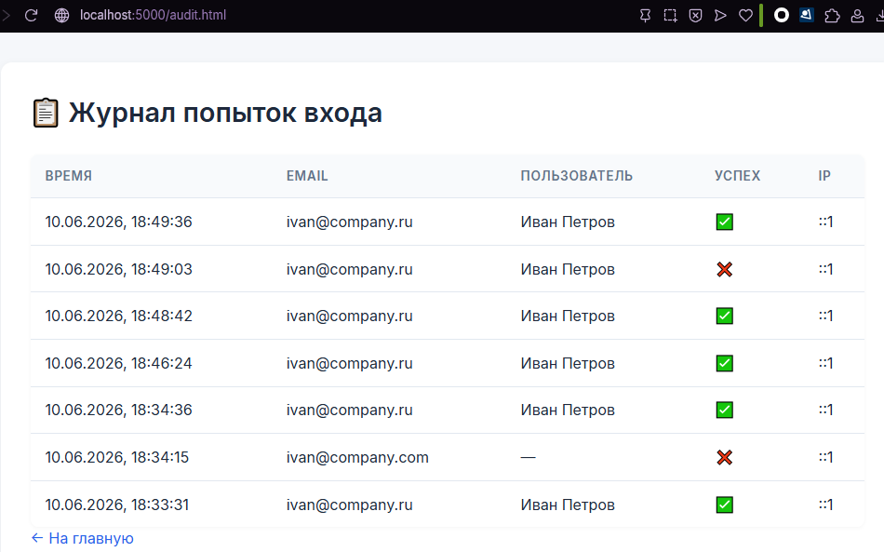

7. Ограничения
Пользователи с другим Id не имеют доступа к журналу (получат ошибку доступа).

Инструкция по работе с системой согласования заявок (со скринами)

1. Назначение
Инструкция для пользователей по созданию, просмотру и согласованию заявок на доступ.

2. Главная страница
После входа открывается список заявок. Можно искать по названию, фильтровать по статусу и автору.

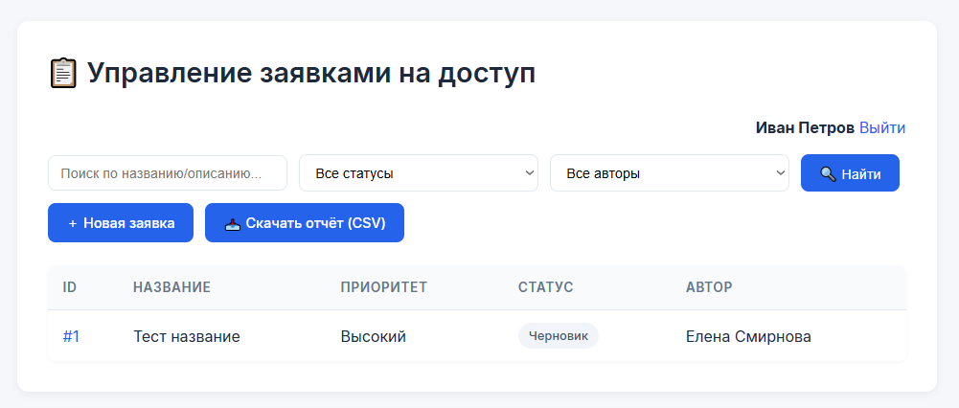

3. Создание заявки
Нажмите «+ Новая заявка». Заполните поля: название, обоснование, приоритет, подразделение, ресурс, тип доступа, срок действия, выберите автора и согласующих (удерживая Ctrl). Нажмите «Создать заявку».

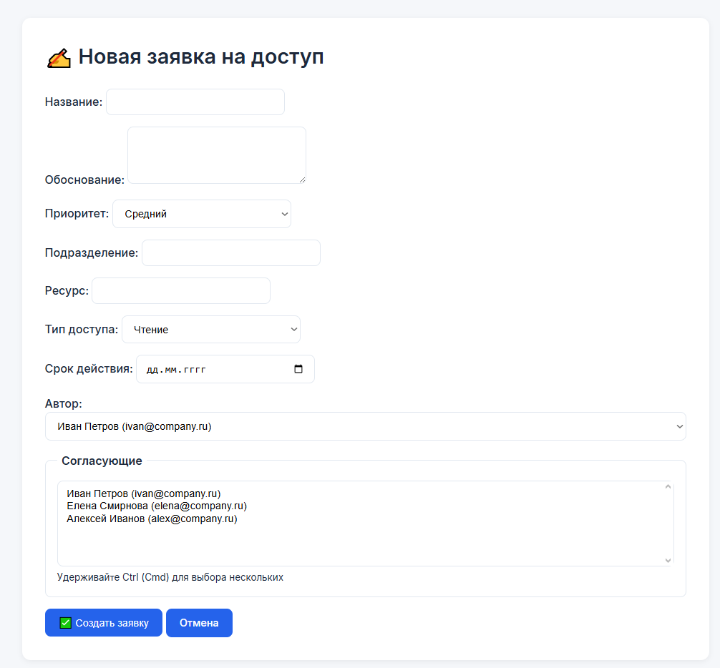

4. Детали заявки и история версий
Кликните по ID заявки. Вы увидите карточку с полями и список версий. Нажмите на заголовок версии, чтобы раскрыть подробности: согласования, комментарии, файлы.

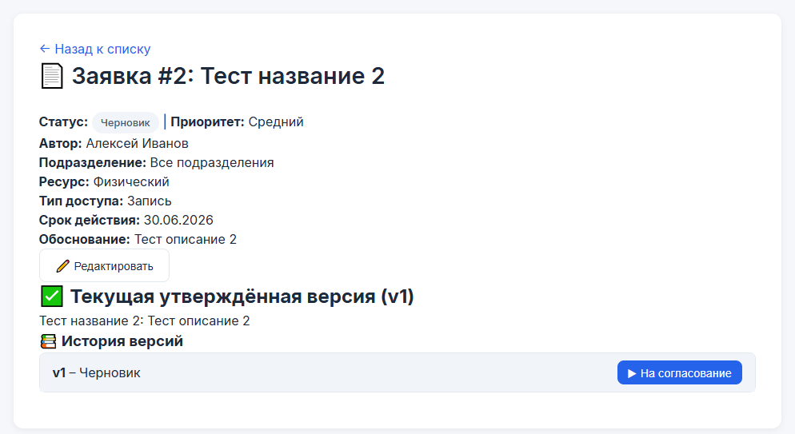

5. Процесс согласования

Нажмите «На согласование» у черновика.

Раскройте версию, проголосуйте (кнопки «Утвердить»/«Отклонить»).

Когда все проголосуют, версия станет «Утверждена» или «Отклонена».

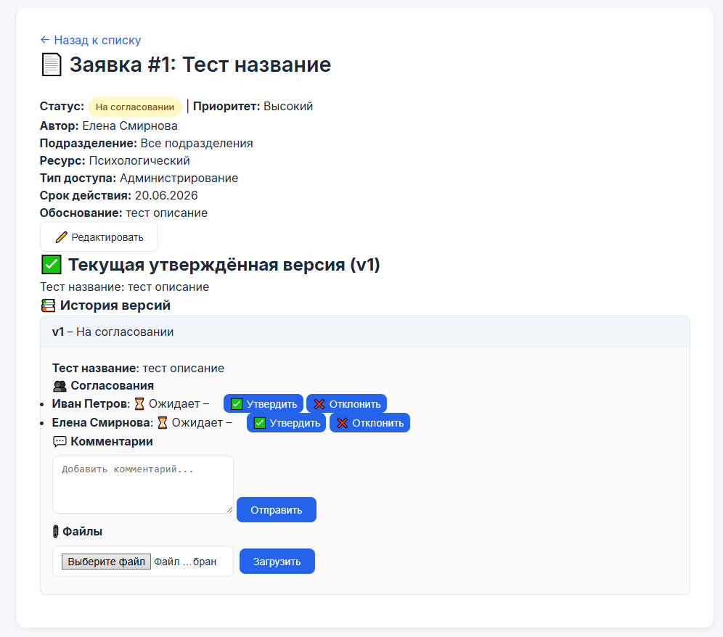

6. Комментарии и файлы
В раскрытой версии можно добавить комментарий или загрузить файл через кнопку «Загрузить».

7. Экспорт отчёта
На главной странице нажмите «Скачать отчёт (CSV)» - будет загружен файл со списком заявок.

